**INDICAÇÃO Nº___________**

**EXMO. SR. PRESIDENTE DA CÂMARA MUNICIPAL DE SUMARÉ**

Trago, nos termos do Art. 203 do Regimento Interno, a presente INDICAÇÃO solicitando ao Senhor Prefeito Municipal Luiz Alfredo Castro Ruzza Dalben, por meio da Secretaria Competente realize, com **URGÊNCIA**, a retirada de galhos na Rua Osvaldo Ferreira, altura do número 405, no Jardim Fantinatti, região do Matão.

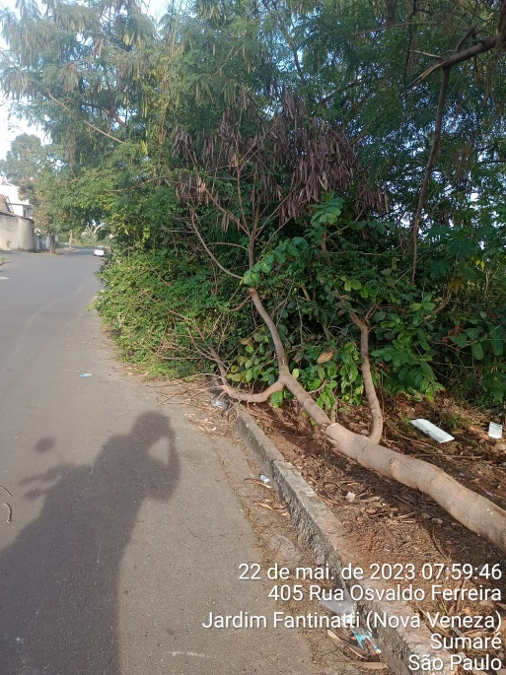Há muito material de quedas e podas de árvores e galhos acumulados na área do Rua Osvaldo Ferreira, prejudicando a passagem de pedestres e, inclusive, a de veículos, visto que os galhos já invadem a rua. O local fica propício à procriação de insetos, inclusive do mosquito transmissor da dengue, além dos riscos de fogo, considerando o período de estiagem.

Reitero a urgência da questão uma vez que o caso se refere à saneamento, meio ambiente e mobilidade com qualidade à população de nosso município.

Sala das Sessões, 22 de maio de 2023.

**Hélio Silva**

**Vereador (Cidadania)**